**新 书 推 荐**

***Cubby Hill Series***

**ABRAMS与拥有小马宝莉，变形金刚，星球大战等IP的玩具品牌孩之宝(Hasbro)达成合作，共同打造全新的系列绘本及玩具周边！**

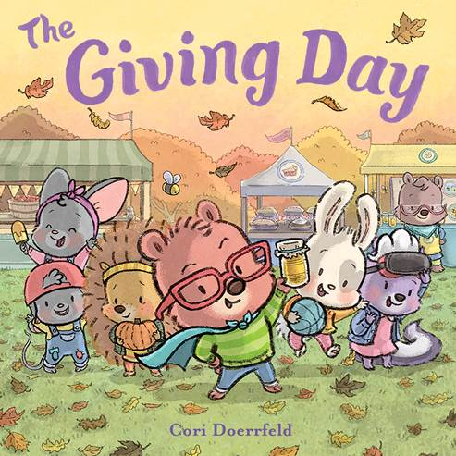**Book #2：**

**中文书名：《分享日》**

**英文书名：THE GIVING DAY**

**作 者：Cori Doerrfeld**

**出 版 社：Abrams Books**

**代理公司：ANA/ Yao Zhang**

**页 数：40页**

**出版时间：2020年10月**

**代理地区：中国大陆、台湾**

**审读资料：电子稿**

**类 型：儿童绘本**

**已 授 权：西班牙语、希腊语、希伯来语**

**欢迎回到温馨的卡比山丘！**

**请使用链接下载观看孩之宝为该系列创作的精彩视频**

<http://share.abramsbooks.com/>

**内容简介：**

在这本《“欢迎号”小列车》甜蜜温馨的续作中，科丽创作的这些居住在卡比山小镇的可爱小动物们享受着分享与互帮互助的乐趣！

每年，卡比山小镇的邻居们都会聚集在一起，庆祝盛大的分享日，一起欢祝大家的分享与奉献，使得整个小镇变成了一个宜居又令人愉悦的居住地。在今年的分享日，小熊库珀有一个非常特殊的任务：把祖母做的特制蜂蜜送给小镇上的每一个人！但是有了这么大的工作量，库珀能不能想办法帮助他的朋友们，让节日变得更甜蜜美好呢？

卡比山丘是一个友好的城镇，居住着各种形状和类型的动物。他们可能各自有差异，但是在相处过程中他们总可以学会共同应对生活中所有大大小小的挑战。

**内文插图：**

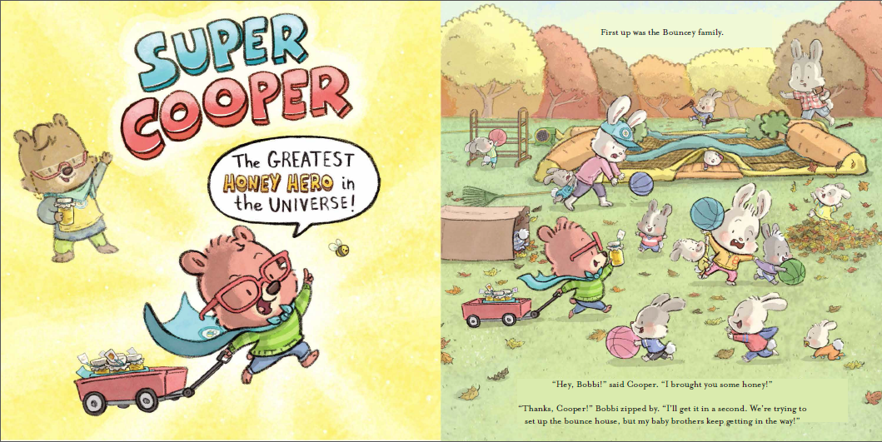

**Book #1：**

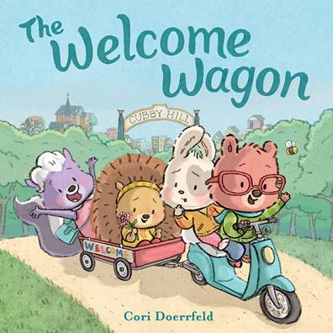**中文书名：《“欢迎号”小列车》**

**英文书名：THE WELCOME WAGON**

**作 者：Cori Doerrfeld**

**出 版 社：Abrams Books**

**代理公司：ANA/ Yao Zhang**

**页 数：40页**

**出版时间：2020年3月**

**代理地区：中国大陆、台湾**

**审读资料：电子稿**

**类 型：儿童绘本**

**已 授 权: 中文繁体、西班牙语、罗马尼亚语、希腊语、希伯来语、**

**内容简介：**

**首印75,000册**

**《“欢迎号”小列车》**来自非常受欢迎的著名的绘本创作者科丽·多尔菲尔德（Cori Doerrfeld），是充满幽默、吸引力和温暖的“卡比山”系列图画书中的第一本。书里介绍了卡比山小镇——一个住着小熊，兔子，刺猬，以及其他我们熟知的小动物们的繁忙社区——这个系列书带给我们正确的价值观，想象力，包容和勇于接受。

卡比山小镇是一个友好的城镇，居住着各种形态和大小不一的动物们，大家总能和平相处。所以当小熊库珀发现即将有一个新的家庭搬进来，他把自己最好的朋友聚集在他那辆可靠的踏板车上，一起去见新来的朋友——不管他们是谁。当他们沿着大街往前走的时候，这群好朋友们不禁开始猜测什么样的邻居们会加入他们……但是当他们不断驶过城镇时，库珀和他的朋友们记起来，在卡比山小镇上，每个人都会受到欢迎。

**本书卖点：**

**新星作家/插画家：**科丽·多尔菲尔德是一位被大家认可的获奖作家/绘者。她的前一本图画书《兔子在倾听》（***The Rabbit Listened***）取得了巨大在商业成功，获得了三次星级评价，并登上了八个“最佳图书”排行榜。她的幽默轻快的文字和可爱的插图将卡比山小镇描绘地栩栩如生。

**温暖人心并极具共鸣的主题：**卡比山小镇的友谊、包容和想象力及其令人鼓舞的故事将紧紧牵动大人和孩子们的心弦，是能够在一众图画书中脱颖而出的完美系列。

**商业吸引力**：该系列中可爱的熊、兔子、刺猬和其他动物形象在这本明亮的图画书中熠熠生辉，对父母和孩子们都具有吸引力。

**国际品牌合作：**孩之宝已与ABRAMS合作，首先将使卡比山小镇这个品牌以图画书的形式带给世界，继而扩大至娱乐形式及产品线。

**作者简介：**



**科丽·多尔菲尔德 （Cori Doerrfeld）**是一位被大家认可的获奖作家/绘者。她的前一本图画书《兔子在倾听》（*The Rabbit Listened*）取得了巨大在商业成功，获得了三次星级评价，并登上了八个“最佳图书”排行榜。她的幽默轻快的文字和可爱的插图将卡比山小镇描绘地栩栩如生。更多信息请访问 [www.coridoerrfeld.com](http://www.coridoerrfeld.com)

**内文插画：**

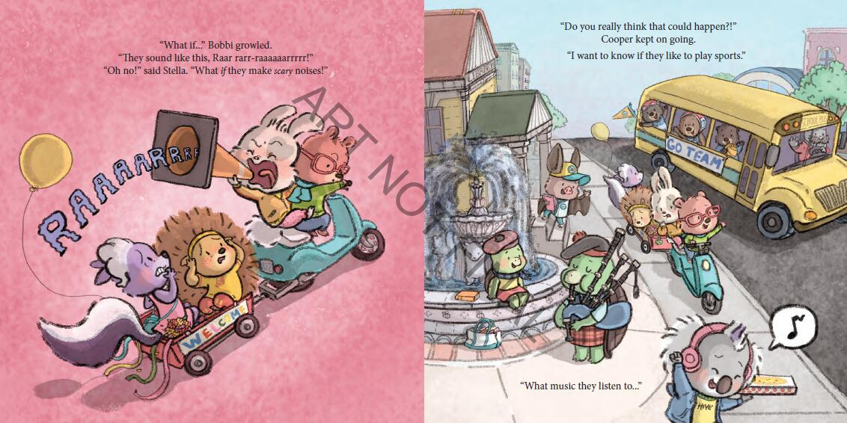

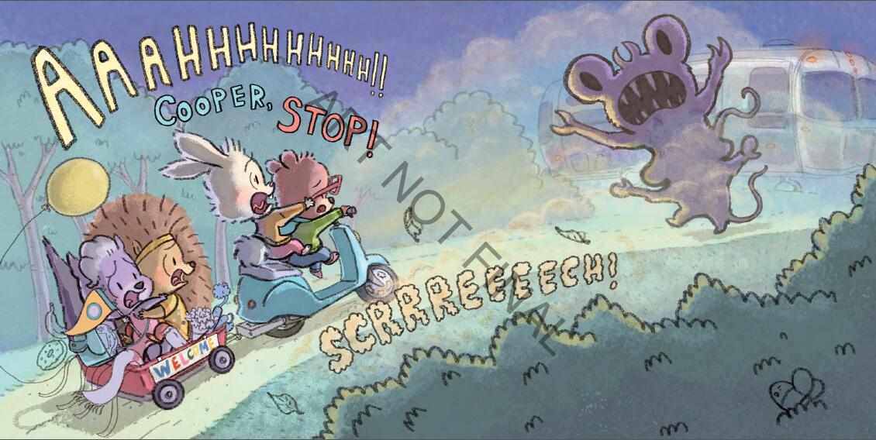

**谢谢您的阅读！**

**请将回馈信息发至：张瑶: Yao@nurnberg.com.cn**

----------------------------------------------------------------------------------------------------

安德鲁﹒纳伯格联合国际有限公司北京代表处  
北京市海淀区中关村大街甲59号中国人民大学文化大厦1705室, 邮编：100872  
电话：010-82449325

传真：010-82504200  
Email: Yao[@nurnberg.com.cn](mailto:daisy@nurnberg.com.cn)

网址：[www.nurnberg.com.cn](http://www.nurnberg.com.cn/)

微博：<http://weibo.com/nurnberg>

豆瓣小站：<http://site.douban.com/110577/>

微信订阅号：安德鲁书讯

**谢谢您的阅读！**

**请将回馈信息发送至：张瑶（Yao Zhang)**

安德鲁﹒纳伯格联合国际有限公司北京代表处

北京市海淀区中关村大街甲59号中国人民大学文化大厦1705室, 邮编：100872  
电话：010-82449325

传真：010-82504200

Email: Yao@nurnberg.com.cn

网址：www.nurnberg.com.cn

微博：<http://weibo.com/nurnberg>

豆瓣小站：<http://site.douban.com/110577/>

微信订阅号：ANABJ2002